**Пояснительная записка**

**Подготовка к ЕГЭ по русскому языку. Задание про ударения.**

***Площадка****: Федеральное государственное бюджетное образовательное учреждение высшего образования «МИРЭА - Российский технологический университет»*

***Автор****: Новиков Владимир*

***Преподаватель****: Миронов Никита Максимович*

***Дата****: 7 ноября 2022* г.

 github.com/novd7/yandex_project1_stress_in_words



* **Описание идеи:**

Идея моего проекта – это создать программу для подготовки к ЕГЭ по русскому языку. Также во многих других работах можно встретить подобное задание. Русский язык – наш родной язык, и поэтому мы должны говорить правильно. С использованием моей программы Вы сможете проверить свои знания и узнать что-то новое.

* **Описание реализации:**

В моей программе 13 классов. 6 из них – это дизайн всех компонентов. Основные 7 классов описывают логику моей программы.

StartWindow:

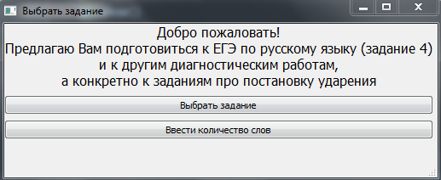

MainWindowTask1:

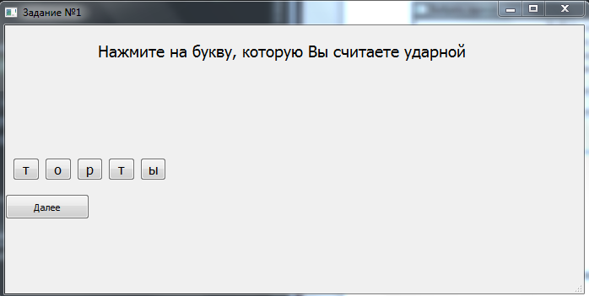

MainWindowTask2:

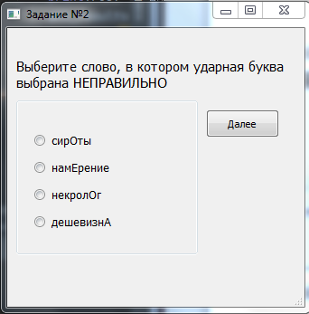

FunnyEndWindowTask1:

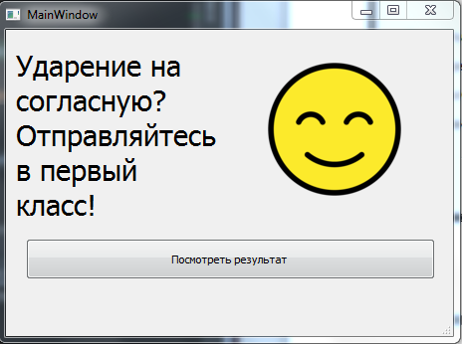

EndWindow: 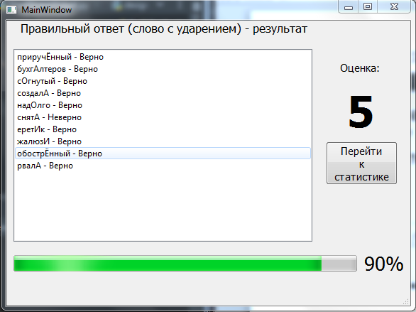

StatisticsWindow:

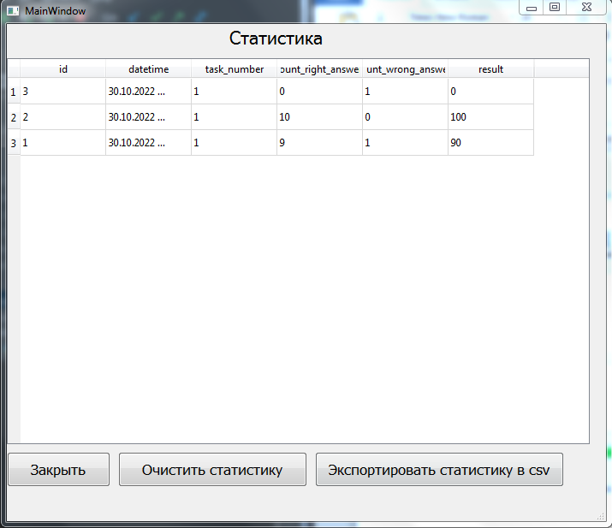

* **Выполнение критериев:**

1. *Объём программного кода (без дизайна)* – 535 строк
2. *Чистота кода* - код соответствует стандарту PEP8, константы присутствуют, говорящие имена переменных
3. *Качество проектирования* - ООП используется
4. *Оригинальная идея*
5. *Сроки* - соблюдены
6. *Работоспособность* - проект работает, все заявленные функции реализованы
7. *Применённые технологии:*

* requirements.txt **(реализовано)**
* Несколько форм **(реализовано)**
* Изученные виджеты **(реализовано)**
* Другие виджеты **(реализовано)**
* Стандартные диалоги **(реализовано)**
* Файлы txt или csv **(реализовано)**
* Несколько таблиц в БД **(реализовано)**
* Чтение из БД **(реализовано)**
* Запись в БД **(реализовано)**
* Изменение данных в БД **(реализовано)**
* exe **(реализовано)**